Erft
Lengte | 103 km
Hoogte van de bron | 550 m
Debiet | 26 m³/s
Van | Himberg
Naar | Grimlinghausen (Rijn)
Stroomt door | Duitsland (Noord-Rijnland-Westfalen)
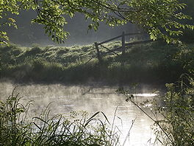
- De Erft is een 103 km lange zijrivier van de Rijn.
- Deze rivier stroomt op Duits grondgebied, meer bepaald in de deelstaat Noord-Rijnland-Westfalen.

Verloop
- De Erft ontspringt aan de noordwestrand van het tot het Eifelgebergte behorende Ahrgebergte in het district Euskirchen van de deelstaat Noord-Rijnland-Westfalen.
- De bron bevindt zich nabij de Himberg (550 m) nabij Nettersheim-Holzmülheim.
- Van daaruit stroomt ze aanvankelijk in noordoostelijke en dan overwegend noordelijke richting naar Bad Münstereifel en Euskirchen richting Weilerswist waar ze aan het autostradeknooppunt Bliesheim eerst de A61 en vervolgens de A553 kruist.
- Een beetje ten noorden van Erftstadt kruist ze de A1 en vloeit dan langsheen de A61 richting Kerpen, Bergheim en Bedburg.
- Voor Grevenbroich kruist de rivier de A 450 en bereikt Neuss, waar ze eerst de A57 kruist en daarna bij Grimlinghausen in de Rijn uitmondt.
Op dit traject doorstroomt de rivier drie districten; stroomafwaarts gezien zijn dit:
- Euskirchen,
- Rhein-Erft-Kreis
- Rhein-Kreis Neuss.

- Langsheen de Erft is een goed fietspadennet aangelegd.
- De 110 km lange "Erftradweg" loopt van de bron tot de monding van de rivier.

